CF115
BMW R Nine T 2014-

Kit pro levou stranu |  |  |  |  | Kit pro pravou stranu
ID | Popis | Kat.č. | ks |  | ID | Popis | Kat.č. | ks
1 | Rám |  | 1 |  | 1 | Rám |  | 1
2 | Šroub M10x65 | 943 | 1 |  | 2 | Šroub M10x75 | 1007 | 1
3 | Podložka plochá M10 | 804 | 2 |  | 3 | Podložka plochá M10 | 804 | 2
4 | Dural. váleček d=19mm | 1285 | 1 |  | 4 | Dural. váleček d=30mm | 1287 | 1
5 | Dural. váleček d=55mm | 1283 | 1 |  | 5 | Dural. váleček d=46mm | 1288 | 1
6 | Dural. váleček d=48mm | 1284 | 1 |  | 6 | Dural. váleček d=29mm | 1286 | 1
7 | Šroub M10x80 | 852 | 1 |  | 7 | Šroub M10x75 | 1007 | 1
8 | Šroub M12x110 | 946 | 1 |  | 8 | Šroub M12x85 | 1009 | 1
9 | Podložka plochá M12 | 803 | 1 |  | 9 | Podložka plochá M12 | 803 | 1
10 | Plastová krytka M12 | X60 | 2 |  | 10 | Plastová krytka M12 | X60 | 2
11 | Plastová krytka M10 | X4 | 2 |  | 11 | Plastová krytka M10 | X4 | 2

Doporučujeme použít středně silné lepidlo na závity.

Instrukce :

- Na levé straně nejprve odpojte kabely, viz foto.
- Nejprve demontujte šroub M10 na levé straně, ve vrchní části a poté M12 pod válcem.
- Poté pomocí šroubů M10, M12 a válečků, viz foto, připevněte ochranný rám.
- Stejným způsobem postupujte při montáži pravé strany, bez potřeby demontáže kabelů.
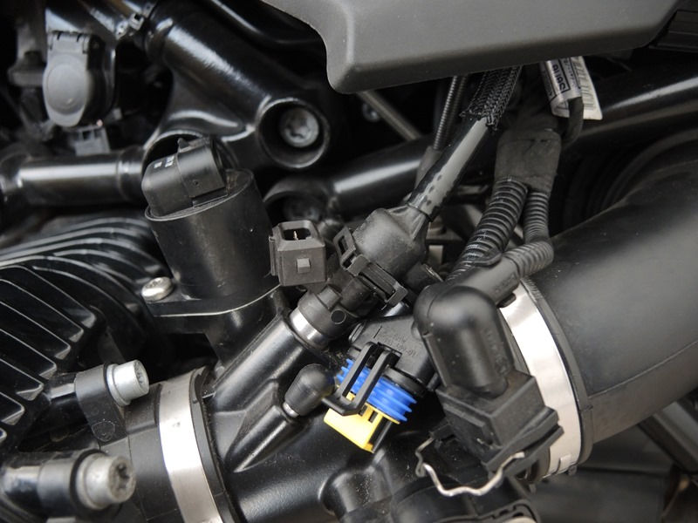

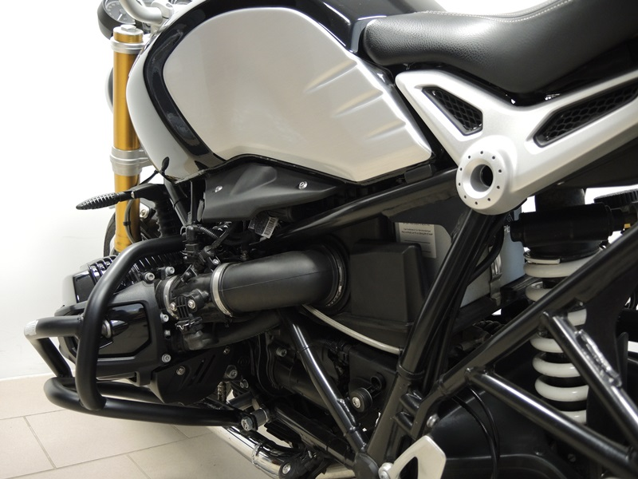
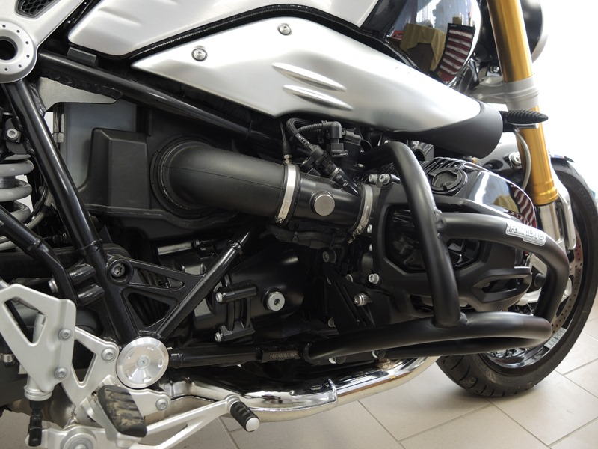
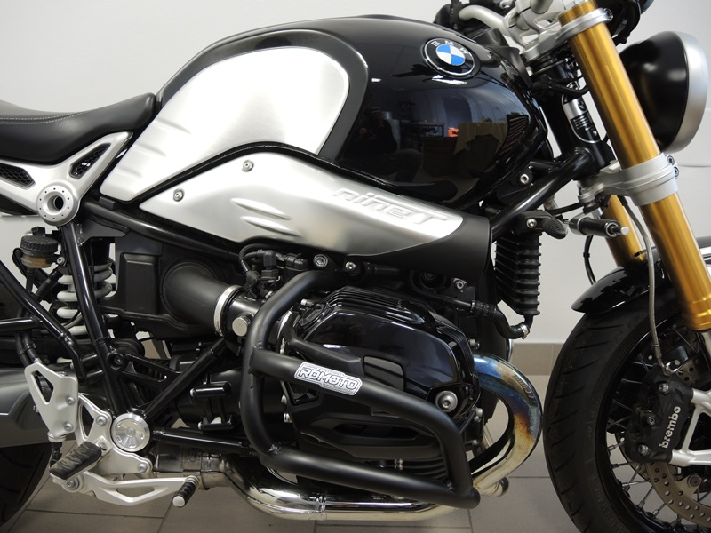
Šroub M12 ID.2 + podložka plochá M10 ID.3 + Dural. váleček ID.5

Šroub M10 ID.2 + podložka M10 ID.3 + dural. váleček ID.4 + krytka M10 ID.11
Šroub M10 ID.2 + podložka M10 ID.3 + dural. váleček ID.4 + krytka M10 ID.11

Šroub M12 ID.8 + váleček ID.6 + podložka M12 ID.9 + krytka M12 ID.10 .
Šroub M10 ID.7 + podložka M10 ID.3 + krytka M10 ID.11
Šroub M12 ID.8 + váleček ID.6 + podložka M12 ID.9 + krytka M12 ID.10.
Šroub M10 ID.7 + podložka M10 ID.3 + krytka M10 ID11.

9
13,11,12
10
Origin.bolt
Original bolt. Rear place.

